EKONOMSKA ŠOLA  NOVO MESTO | VAJA V PREMIERJU | Zdenko Potočar

Vaja 41 – kratek video z uporabo različnih planov snemanja

Pozorno preberi spodnje besedilo.
(Povzeto po ZLATJAN ČUČKOV: OSNOVE FILMSKE IN TELEVIZIJSKE MONTAŽE)

Vrste filmskih planov: (Vir: Jambrek, 2011.)

http://www.filmska-sola.si/snemanje/kader-plan/

TOTAL: kadar vidimo celega človeka na posnetku.
Totale delimo na tri podskupine.
Široki total: osebo ali osebe na posnetku vidimo le kot majhne pike, ne moremo ugotoviti, katerega spola so, koliko so stari, kakšne vrste obleke nosijo … Vidimo pa lahko, kje se nahajajo, kakšna je okolica, vreme …

Srednji total: kadar vidimo več ljudi na posnetku, npr. gledalci na športni prireditvi, množica ljudi v mestu …

Ozki total: osebo ali osebe na posnetku vidimo od stopal do vrha glave.

AMERIŠKI PLAN: oseba na posnetku je vidna od kolen do vrha glave, razvit je bil za vesterne, da so lahko gledalci videli revolveraša, kako je izvlekel pištolo.

SREDNJI PLAN:
osebo na posnetku vidimo od pasu navzgor do vrha glave. Ta plan se uporablja tudi za snemanje različnih govorov.

DOPRSNI PLAN:
osebo na posnetku vidimo od višine prsi do vrha glave, velikokrat se uporablja za snemanje prizorov z dialogi.

PORTRET:
osebo vidimo od ramen do vrha glave, podoben je doprsnemu planu in je ravno tako uporaben pri snemanju prizorov z dialogi, vendar je že bolj intimen.

CLOSE-UP:
tukaj je oseba na posnetku vidna od brade do čela. Uporablja se ga za prikaz neznatnih ali močnih občutkov, npr. da prikažemo majhen trzljaj na obrazu ali zaprepadenost …

DETAJL:
s tem filmskim planom usmerimo pozornost na določen detajl, ki je pomemben za razlago zgodbe. Lahko je predmet, gib, del telesa …

IZDELAJ:

1.
Izdelaj scenarij 60 sekundnega videa s poljubno vsebino v katerem pa moraš uporabiti vse sledeče plane:
- SPLOŠNI PLAN ALI TOTAL
- SREDNJI PLAN ali DOPRSNI PLAN
- PORTRET
Vrstni red planov določi sam glede na potek videa. Upoštevaj pravilo, da pričneš s totalom in plane ne preskakuješ.

Vsebina videa je lahko recimo pogovor dveh oseb, nakup izdelka, dogovor za kuhanje kosila, dogovor o sprehodu psa, …… V vsakem primeru poskušaj v videu z velikim planom ustvariti čim večjo dramatičnost sporočila.
V scenariju predvidi vseh 5 položajev snemanja kamere.

Položaj kamere 3 uporabi za SPLOŠNI PLAN ALI TOTAL
Položaj kamere 2 in 4 uporabi za SREDNJE BLIŽNJI PLAN ali BLIŽNJI PLAN
Položaj kamere 1 in 5 uporabi za VELIKI PLAN

Scenarij napiši in ga v wordovi datoteki oddaj.Pazi na ustrezno poimenovanje datotek
(Naprimer: 2020-11-02_Potočar_Vaja_41_scenarij_ver_01.docx)

2.
Posnemi in zmontiraj video po zamišljenem napisanem scenariju.
Ne pozabi na zaključno špico s podatki o igralcih, snemalcu, montažerju, kraj in datum.

OBVEZNO:
- obvezno pri urejanju uporabljaj mape (GRADIVO, PROJEKT, RENDER)
- pazi na ustrezno poimenovanje datotek (Naprimer: 2020-11-02_Potočar_Vaja_11_ver_01.mp4)
- velikost datoteke skrči kolikor se le da (ustrezno: med 5 in 10MB)
- oddajaš renderirano (mp4) datoteko
- obvezna uporaba avtorskih (torej tvojih) video posnetkov
- video posnetke lahko narediš s telefonom

Rakurz
je snemalni kot, pod katerim je posnet določen kader filma. Z izbiro rakurza lahko prikažemo lastnosti objekta snemanja, npr. dominanten, šibek, izgubljen, samozavesten, majhen, velik…
V osnovi ločimo normalni rakurz (brez vidnega kota), zgornji rakurz, spodnji rakurz in ptičjo perspektivo.

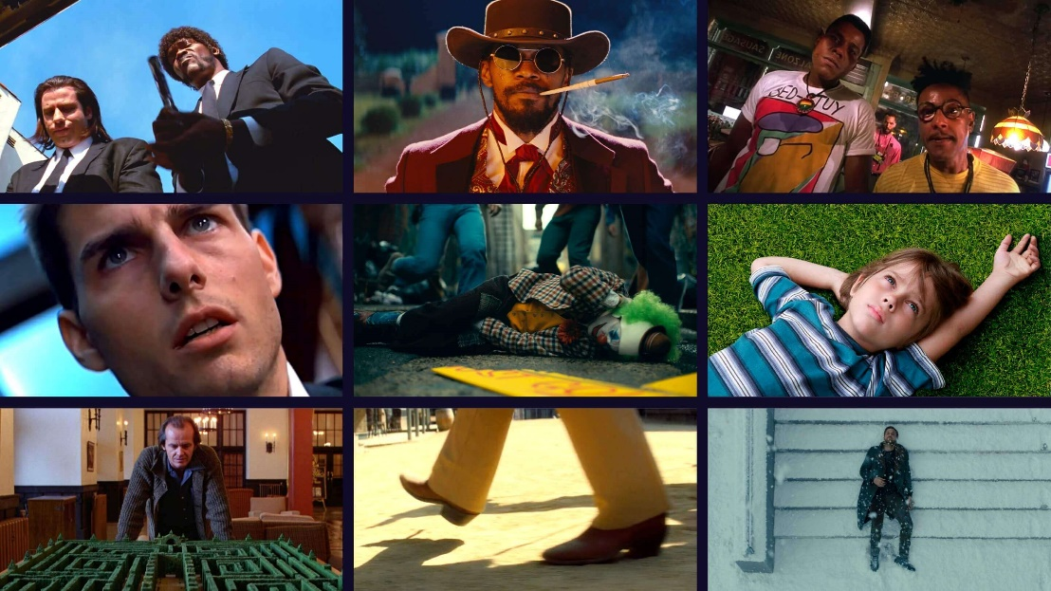
Vir: Lannom, 2020

